Optimizer
Bij de optimizer(1) kan je bekijken wat de voorspellingen en het resultaat van de optimizer is wanneer je een dynamisch tarief met optimizer hebt ingesteld.

Details
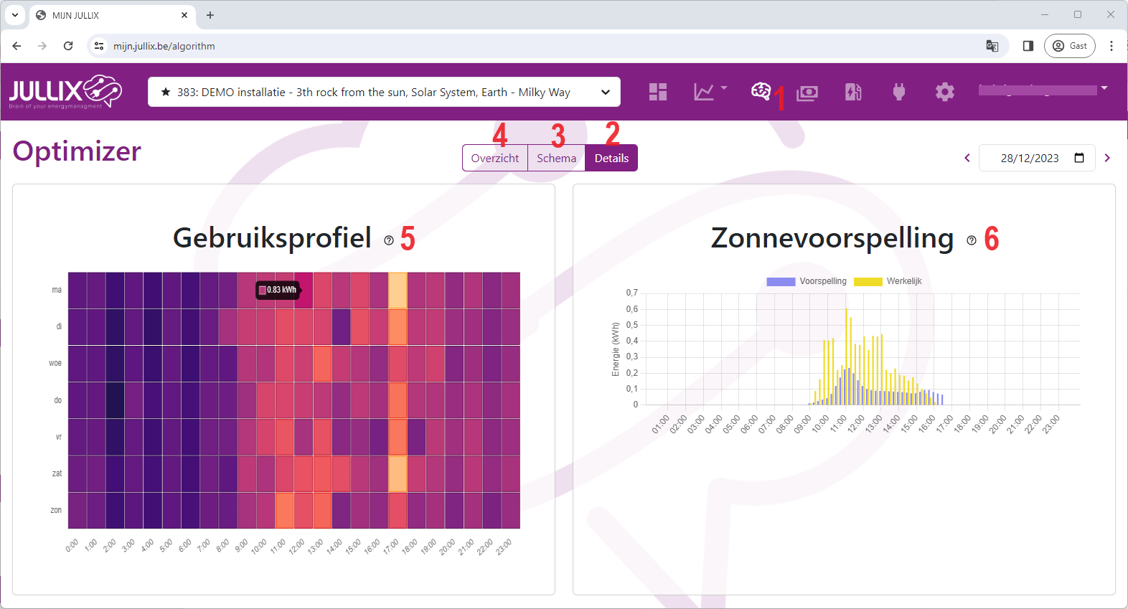
In het detailsvenster(2) zie je je gebruiksprofiel(5) en de voorspelling van de opbrengst van de zonnepannelen(6).
Het gebruiksprofiel bestaat uit een raster van 24×7 blokjes, voor elk uur van de week één blokje. Hoe donkerder het blokje hoe lager het verbruik, hoe lichter het blokje hoe hoger het verbruik. Als je met de muis over de blokjes beweegt krijg je de effectieve waar de zien in de tooltip.
Er naast zie je de voorspelling van de opbrengst van de zonnepanelen. De effectieve opbrengst komt er bij in het geel.
In de datum-kiezer kan je ook op andere dagen gaan kijken in het verleden.

Schema
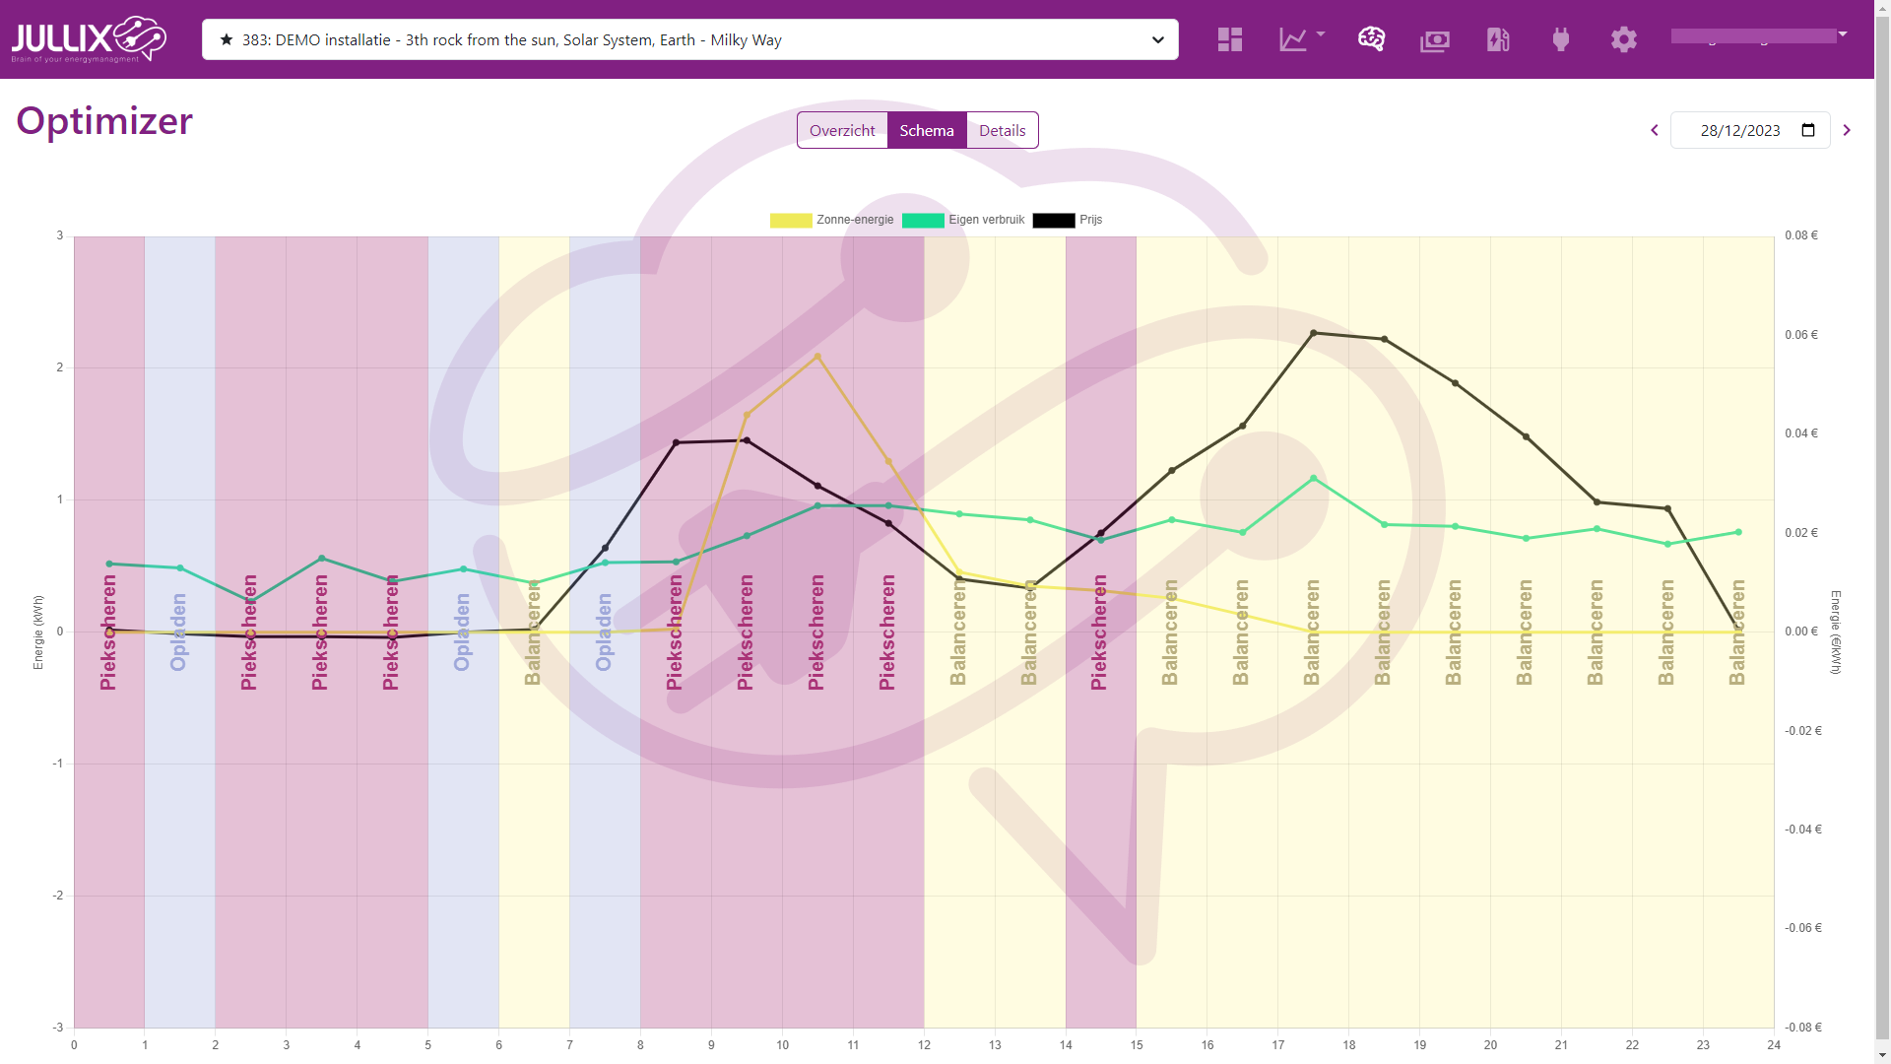
Het schema toont wat de optimizer heeft vastgelegd voor de komende 24 uur. In functie van de day-ahead prijzen, het verwachte energie verbruik(gebruiksprofiel) en de verwachte zonneopbrengst bepaalt de optimizer per uur in welke modus de energie regeling zal werken. Op het schema zie je de day-ahead tarief als het zwarte lijn grafiek, €/kWh. De gele lijngrafiek toont de voorspelde opbrengst van de zonne-panelen in kWh. En de groene lijn grafiek geeft het verwachte energie verbruik in kWh. De achtergrond van de grafiek wordt ingekleurd per uur afhankelijk van welke modus de energie regeling doet.
- Balanceren: De batterij energie wordt gebruikt om de energie behoefte te matchen met eigen energie. Wanneer er te weinig energie wordt opgewekt dan zal het tekort vanuit de batterij aangevuld worden. Wanneer er een teveel is zal dit gebruikt worden om de batterij terug bij te laden. Als de batterij te laag gaat schakelt de regeling automatisch om naar piekscheren, dit wordt niet weergegeven in het schema.
- Piekscheren: De batterij energie wordt enkel gebruikt om de capaciteitspiek te beperken.
- opladen: Bij opladen wordt er een bepaalde hoeveelheid energie geïmporteerd(kWh), rekening houdend met de actuele capaciteitspiek en het maximumvermogen van de batterij omvormer.
- ontladen
- exporteren

Overzicht


